Stand 01/23 |  | Ausschreibungstext  Flexibles Aluminiumrohr DN 80 | 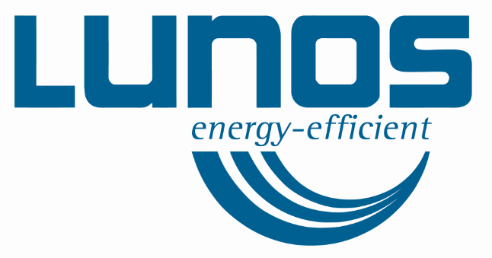
Pos. | Stück | Text | Einzelpreis | Gesamtpreis
Flexibles Rohr

Alu-2-lagig, nach DIN 24 146. Nicht brennbar gemäß DIN
4102, Teil 4. Biegeradius r=1,5 d. Güteklasse A.

Anwendungstemperatur: max. 200° C
Zur Verwendung als Luftleitungsverlängerung.

Nennweite: DN 80
Anwendungslänge: 1,60 m
Verpackungslänge: 0,40 m

Fabrikat LUNOS
Typ ALU-Flexrohr DN 80
Best.-Nr. 038 970

